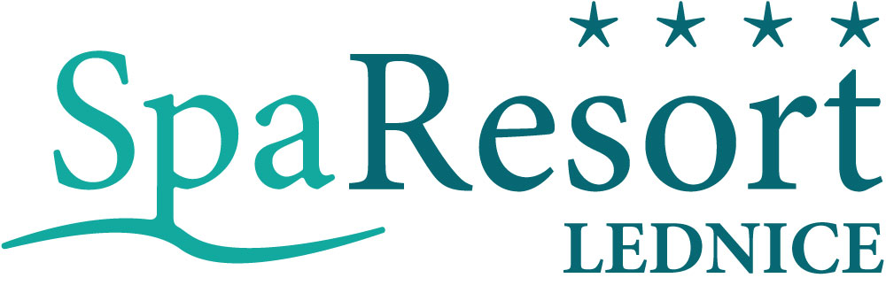
Nově vybudovaný **** Spa Resort Lednice je druhým léčebným domem, který rozšíří vznikající lázeňskou zónu ve městě Lednici

****SPA RESORT LEDNICE nabízí nejen svým lázeňským hostům komfortní ubytování ve 43 prostorných pokojích, 3 apartmánech a luxusním Knížecím apartmánu, který nadchne i toho nejnáročnějšího zákazníka. Lázeňský hotel je dále vybaven komplexním balneoprovozem, který nabízí širokou nabídku léčebných a wellness procedur, restaurací se zimní zahradou, kavárnou a školicí místností. Celý hotel je nekuřácký.

Ceník ubytování 2023(při nástupu Ne-Čt)

Mimosezońa *
(od 1.1. do 4.3. + od 26.11. do 22.12.)

 | Mimo sezóna Mimo sezóna Hlavní sezóna Top hlavní sezona
Jednolůžkový pokoj | 1.500 1.750 1.990 2.090
Dvoulůžkový pokoj | 2.500 3.050 3.290 3.450
Dvoulůžkový pokoj (1 osoba) | 1.700 1.900 2.100 2.200
Apartmán | 3.490 3.990 4.350 4.590
Knížecí apartmán | 6.350 6.350 6.350 6.350
Přistýlka | 800
Dítě do 12 let na přistýlce | 500
Dítě do 3 let včetně bez nároku na lůžko | zdarma
Mimosezońa **
(od 5.3. do 27.4. + od 29.10. do 25.11.)

Hlavní sezóna ***
(od 28.4 do 8.7. + od 28.9 do 28.10.)

Top hlavní sezóna ****
(od 9.7 do 27.9.)

Cena zahrnuje snídani.

Ceny nezahrnují lázeňský poplatek 30Kč/osoba/noc

Cena večeře je 300,- Kč/osoba/noc

Ceník ubytování
2023

